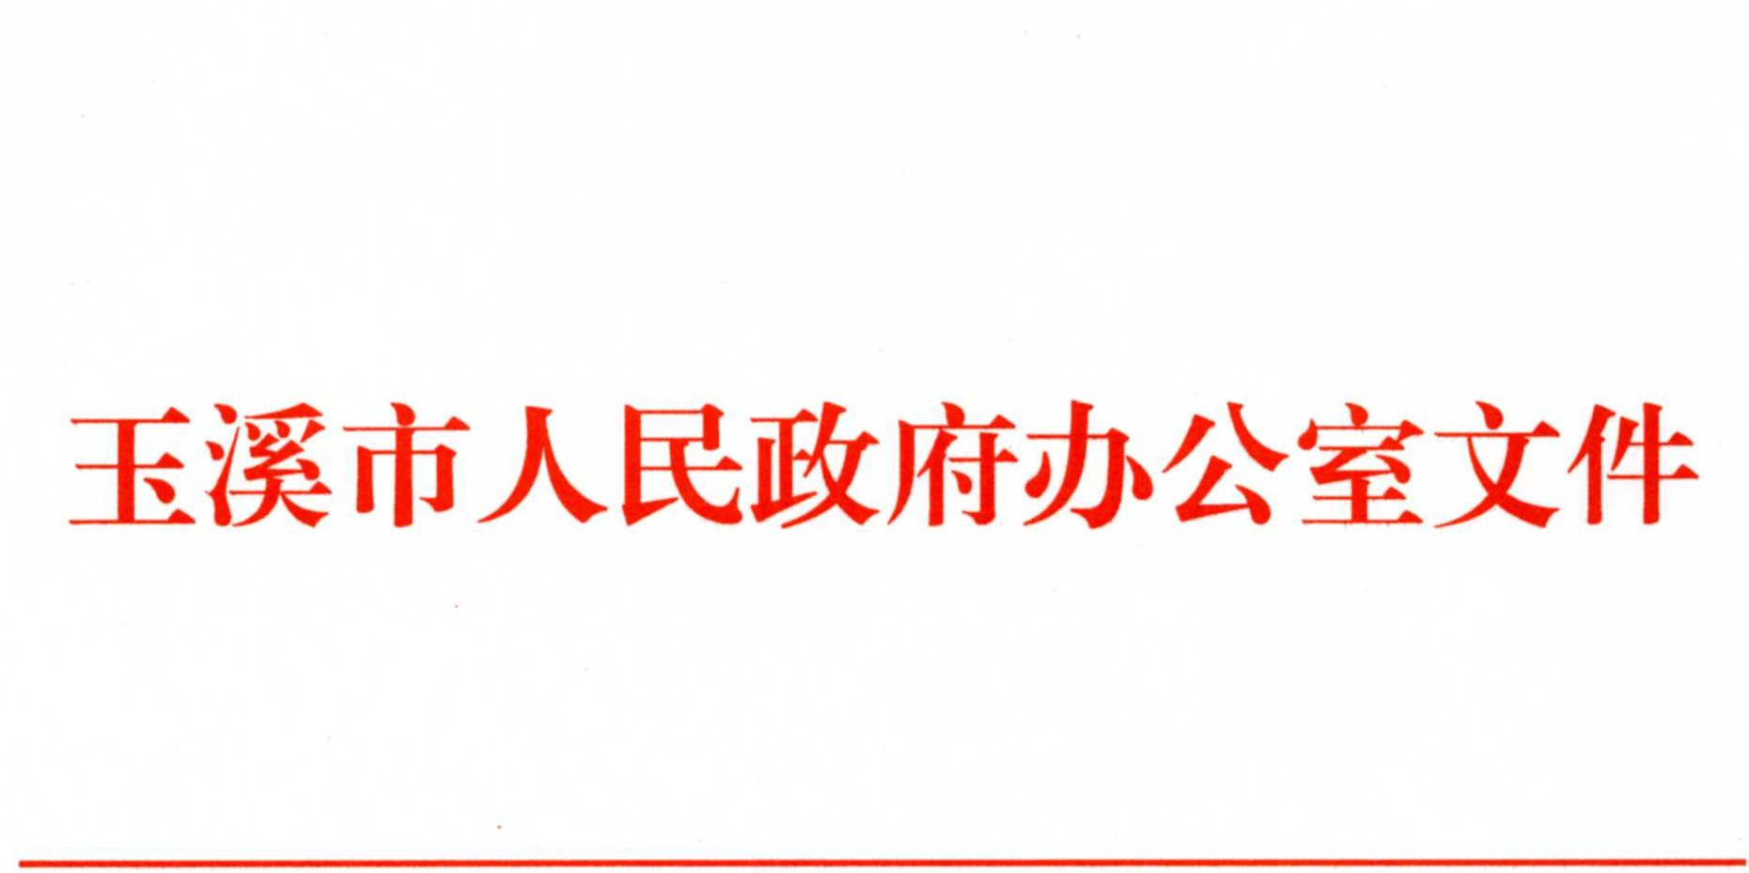
玉政办发〔2017〕49号

玉溪市人民政府办公室关于印发
玉溪市市级非税收入预算管理办法的通知

各县区人民政府，市直各委、办、局：
《玉溪市市级非税收入预算管理办法》已经第四届市人民政府第90次常务会议讨论通过，现印发给你们，请认真抓好贯彻落实。


玉溪市人民政府办公室
2017年11月8日

玉溪市市级非税收入预算管理办法

第一章 总则
第一条 为进一步加强和规范市级非税收入预算管理，完善部门预算中非税收入预算编审程序，规范非税收入预算执行，强化预算约束，推进非税收入规范化、制度化管理，根据《中华人民共和国预算法》、财政部《政府非税收入管理办法》和《云南省非税收入管理条例》的规定，结合我市实际，制定本办法。
第二条 市级非税收入执收单位（以下简称执收单位）非税收入预算编制及执行适用本办法。
第三条 非税收入预算是部门预算的重要组成部分，执收单位所有非税收入应当纳入年度部门预算管理。非税收入预算包括非税收入收入预算和非税收入支出预算。
第四条 市财政局负责布置市级部门预算的编制及执行。市非税收入管理局负责对执收单位报送的非税收入收入预算和非税收入支出预算进行审查核定，受理非税收入预算执行和预算调整，负责非税收入预算执行情况的监督检查和执行进度的监测统计分析。
第五条 执收单位负责按规定时间和要求，编制报送非税收入收入预算和非税收入支出预算。非预算单位由主管部门代编非税收入预算的，由非预算单位负责编制非税收入预算，经市非税收入管理局审核后，送主管部门代编。
全年非税收入收入预算在50万元以上的，执收单位自每年3月开始，月末后10日内按月向市非税收入管理局报送非税收入预算执行情况月报表。执收单位应做到依法执收、应收尽收，及时、足额地将非税收入上缴市级财政，努力完成非税收入预算，维护非税收入预算的严肃性。

第二章 非税收入预算的申报审核
第六条 执收单位非税收入预算的申报，根据现行财政财务管理制度及近三年非税收入征收入库实际情况，按照当年政府收支分类科目中非税收入科目名称、结合预算年度非税收入项目政策性等变动因素，逐项确定非税收入收入预算，不得漏填、错报非税收入项目。同时，执收单位要根据非税收入收入预算，分项目填报非税收入支出预算。
第七条 执收单位非税收入预算的申报，采取电子申报和书面申报两种形式，执收单位按照市财政局规定的时间，将非税收入预算表和编制说明（重点分项目说明非税收入收入预算和非税收入支出预算增减变动的原因）报送市非税收入管理局进行审核。
第八条 市非税收入管理局根据有关规定，对执收单位申报的非税收入收入预算中非税收入项目名称、收入规模及增减变动因素进行逐项审核，同时，根据非税收入收入预算数，逐项核定非税收入支出预算数。
第九条 市非税收入管理局对执收单位非税收入预算审核通过后，返回执收单位在部门预算系统中逐项填报，市非税收入管理局和市财政局对口联系业务科在部门预算管理系统中进行审核，确保执收单位非税收入年度预算与部门预算中非税收入收入预算和非税收入支出预算无缝衔接。
第十条 经审定的执收单位非税收入预算，应作为编制市级执收单位部门预算和市级地方财政收入年度预算的依据，报经市人民代表大会常务委员会批准后执行。

第三章 非税收入支出预算的核定
第十一条 执收单位非税收入支出预算，主要用于成本补偿性支出和补助业务支出。
第十二条 非税收入支出预算遵循下列原则
（一）分类核定原则。根据不同的非税收入分类科目分别核定非税收入支出预算。
（二）据实测算原则。成本补偿性支出，根据执收单位征收工作实际客观测算。
（三）统筹安排原则。在编制非税收入支出预算时，应与预算内资金统筹安排，非税收入支出预算不得与部门预算中的基本支出和项目支出重复安排。
（四）当年安排原则。非税收入（不含政府性基金收入）支出预算当年安排，当年核拨，年末未拨数由政府统筹安排。
第十三条 非税收入支出预算应参照市级预算单位公用经费开支标准定额或相关规定，没有明确的支出标准或明文规定的，应说明测算理由。
第十四条 有法定专项用途的政府性基金收入、专项收入、政府住房基金收入按照专款专用的原则，专项安排用于该项事业的发展。
第十五条 行政事业性收费收入支出预算按照下列规定核定：
（一）政法部门收取的行政事业性收费收入实行收支脱钩，所需经费按政法经费保障相关规定执行。其中：证书号牌直接工本费等可核定成本补偿性支出。
（二）学校收取的行政事业性收费收入，全额用于教师绩效工资改革、学校基础设施建设或偿还银行贷款本息、教学设备购置和弥补运转经费不足等支出。
（三）按规定专款专用的收费收入项目（如耕地开垦费、抚仙湖资源保护费、渔业资源增殖保护费、防空地下室易地建设费、排污费等）全额安排用于该项事业的发展。
（四）在征收行政事业性收费收入中，发生成本补偿性支出的项目（如考试报名考务费、培训费、鉴定费、牌证工本费，医疗卫生费，普通话水平测试费，不动产登记费等），执收单位应本着节约的原则，根据有关财务规定进行据实测算，核定成本补偿性支出。
（五）在征收行政事业性收费收入中不发生补偿性支出的行政事业性收费收入，安排60%用于执收单位补助业务支出。
第十六条 国有资源（资产）有偿使用收入支出预算按照下列规定核定：
（一）利息收入和国有资产处置收入全额上缴国库，不安排支出预算。
（二）国有资产出租出借收入，根据国家有关规定需纳税的，缴纳税款后全额上缴国库，其中：有场馆收入的执收单位应本着节约的原则，根据有关财务规定对支出进行据实核算，核定成本补偿性支出，最高不得超过70%；其他国有资产出租出借收入，安排30%用于补助业务支出。
（三）其余国有资源（资产）有偿使用收入，需缴税的按规定上缴税款后全额上缴国库，安排30%用于补助业务支出。
第十七条 以政府名义接受的非定向捐赠收入、国有资本经营收入，由财政统一安排。
第十八条 除上述条款规定的非税收入项目之外，执收执法部门收取的其他非税收入全额上缴国库，安排30%用于补助业务支出或执法办案业务支出（不含政法部门收取的罚没收入）。
第十九条 非税收入支出预算数，分别按支出功能分类科目和部门预算支出经济分类科目填列。部门预算支出经济分类科目填报如下：
（一）办公费，指征收业务中需要购买的办公用品支出。
（二）印制费，指征收业务中发生的资料印制支出。
（三）水费，指征收业务中发生的实验、检验等水费支出。
（四）电费，指征收业务中发生的实验、检验等电费支出。
（五）维修（护）费，指为保障征收工作开展发生的相关软硬件维修和维护费支出。
（六）租赁费，指征收业务中发生的办公、考试场地、会议室租金支出。
（七）会议费，指征收业务发生的会议住宿费、伙食费、会议室租金等支出。
（八）培训费，指开展征收业务培训发生的培训费支出。
（九）专用材料费，指征收业务中发生的专用材料支出，如药品及医疗耗材，专用工具和仪器，购买、印制各类证书（证照）工本费等支出。
（十）劳务费。指征收业务需支付给个人的临时工工资（含社保缴费）、监考费、评审费、鉴定费、讲课费等。
（十一）委托业务费，指征收业务中委托外单位办理业务而支付的委托业务费。
（十二）其他商品和服务支出。指上述项目未包括的其他与征收业务直接相关的支出，包括代征手续费、宣传费等。
（十三）办公设备购置，指开展征收业务工作，需购置并按财务会计制度规定纳入固定资产核算范围的办公家具和办公设备的支出。
（十四）专用设备购置，指开展征收业务工作，需购置具有专门用途、并按财务会计制度规定纳入固定资产核算范围的各类专用设备的支出。
（十五）自收自支和财政未按标准定额安排公用经费的事业单位，开展征收业务发生的相关支出，按有关部门预算支出经济分类科目编报。

第四章 非税收入支出预算的执行
第二十条 严格非税收入支出预算管理，执收单位应按照年初预算批复的支出科目，资金用途和预算数执行，严格执行财政资金使用管理的有关规定，强化预算约束，原则上预算项目、科目、级次不得调整，并对非税收入使用的真实性、规范性及使用效益负责。
执收单位非税收入支出预算的执行，由执收单位提出支出申请报送市非税收入管理局，市非税收入管理局根据部门预算批复中非税收入支出预算、收入上缴国库的进度和相关法规规定，提出审核意见后，送市财政局对口联系业务科按资金审批程序办理核拨手续。
第二十一条 年终执收单位填报《××年市级执收单位非税收入结算表》一式三份，对每一项非税收入项目上缴财政数、应安排数、已核拨数、年末未核拨数、政府统筹数，经执收单位会计人员和财务负责人签字，送市财政局国库科和市非税收入管理局对有关数字核对一致后，签字认可。市财政局国库科、市非税收入管理局和执收单位各执一份。

第五章 非税收入预算调整
第二十二条 非税收入预算经市人大常委会审查批准后，具有法律效力。已批复的非税收入年度预算，原则上不予调整。执收单位在预算执行中，因政策性因素等原因超额完成年初收入预算数20%以内的，按本文相关条款规定比例安排补偿补助支出；超额完成年初收入预算数20%以上的非税收入，原则上不予安排相应支出，确需安排支出的，须按《玉溪市人民政府关于印发玉溪市市本级财政资金审批管理办法的通知》（玉政发〔2017〕2号）文件相关规定和程序办理。
执收单位未完成年初收入预算的非税收入项目，需向市非税收入管理局作出书面说明，市非税收入管理局相应调减执收单位当年非税收入支出预算数。
第二十三条 严格执行无预算不支出。在年初部门预算中未编制非税收入收支预算，年度预算执行中按规定须上缴国库的非税收入，不再安排非税收入支出预算。
第二十四条 非税收入预算调整，由市非税收入管理局每年9月底前汇总后报市财政局，由市财政局编入年度预算调整方案一并报市人大常委会审议后予以执行。年度预算调整方案经市人大常委会审议通过后，市非税收入管理局不再办理非税收入收支预算调整。

第六章 附则
第二十五条 在编报和核定非税收入收入预算和支出预算中发生的违反财经纪律的行为，按照《财政违法行为处罚处分条例》等相关规定严肃处理，执收单位应缴未缴非税收入被纪委、审计、财政等相关部门查实后上缴的非税收入，不安排非税收入支出，并视同“小金库”处理。执收单位应自觉接受财政、审计等有关部门的监督检查。
第二十六条 各县区应当根据实际，参照本办法制定县区非税收入预算管理办法。
第二十七条 本办法自2018年1月1日施行。《玉溪市人民政府办公室关于印发玉溪市市级政府非税收入管理实施细则的通知》（玉政办发〔2010〕92号）同时废止。

抄送：市委各部门，市人大常委会办公室，市政协办公室，市法院，
市检察院，玉溪军分区。
玉溪市人民政府办公室 2017年11月9日印发


